MÉTODOS NUMÉRICOS PARA calcular zeros de funções

Evandro Pedro Alves de Mendonçaa, Marcelino José de Lima Andradea.

a Núcleo de Tecnologia (NTI), Universidade Federal de Pernambuco (UFPE), Campus Acadêmico do Agreste (CAA), Rodovia BR-104, km 59, S/N, Nova Caruaru, CEP. 55.014-900, Caruaru-PE, Brasil, <http://www.ufpe.br/caa>

**Palavras Chave:** raízes de funções, zeros de funções, métodos numéricos, convergência, gráficos, aproximações.

**Resumo**. Na ciência, é muito comum encontrar valores para os quais uma determinada função é igual a zero. Estes valores são chamados de zeros da função, ou raízes da função. Muitas vezes, é complicado e dispendioso demais calculá-los analiticamente e, por isso, existem métodos numéricos que fornecem valores aproximados das raízes e que são aceitáveis, pois estão dentro de um limite tolerável de erro. Este trabalho se destina, portanto, a resolver alguns problemas utilizando, para isso, métodos numéricos para determinação de zeros de funções. Ao longo do trabalho será feita uma discussão em torno desses métodos, abordando vantagens e desvantagens de cada um e como é feita a implementação deles utilizando o MATLAB. Também serão feitas comparações entre os métodos implementados neste trabalhos e os que já são nativos do MATLAB.

1. INTRODUção

Em várias áreas das ciências exatas encontram-se constantemente situações onde é necessário resolver um problema com a seguinte forma:

(1)

Algumas vezes, a resolução de um problema desse tipo pode ser feita de forma analítica, como é o caso das equações polinomiais de 1º e 2º grau. Porém, ao lidar com equações polinomiais de 3º grau em diante, ou quando trabalha-se com funções mais complexas, como seno, cosseno, a função logarítmica, entre outras, torna-se mais complicada a resolução do problema.

Graficamente, a resolução do problema representado na equação (1) acima é ponto onde a função *f(x)* intercepta o eixo das abcissas, ou eixo *x*. Esses pontos são as chamadas raízes da função. Isso é mostrado na imagem abaixo, onde *x'* e *x''* são as raízes da função.

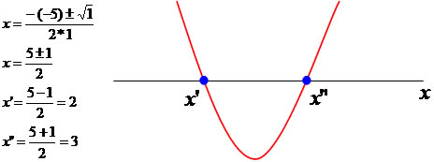

Figura 1: raízes de um polinômio de segundo grau.  
Adaptado de <http://mundoeducacao.bol.uol.com.br/upload/conteudo/Untitled-7(12).jpg>

Como já dito, em alguns casos, o cálculo analítico das raízes de uma função é inviável. Uma saída para essa problema é a utilização de métodos numéricos para a determinação das raízes. Inicialmente, procura-se dar uma estimativa para a raiz da função. Em seguida, é aplicado um método para aperfeiçoar essa estimativa inicial. É importante observar que, nos métodos numéricos, nem sempre é possível fazer uma estimativa exata para a raiz, diferente do cálculo analítico. Muitas vezes apenas será possível realizar uma boa estimativa da raiz.

Os métodos de estimativa de raízes dividem-se em dois grupos, são eles: os métodos de confinamento, e os métodos abertos. Os métodos de confinamento requerem um intervalo inicial em que a raiz da função se encontra em seu interior. Os métodos abertos consistem em, a partir de um palpite de solução inicial, são feitas manipulações numéricas para o cálculo da raiz. No método aberto, essa estimativa inicial deve ser próxima da raiz exata.

Independentemente do método utilizado, é necessário estabelecer uma tolerância no cálculo da raiz, visto que, em alguns casos, o cálculo exato é praticamente impossível, além de que, o custo computacional é extremamente alto. Em termos simples, a tolerância seria o quanto a solução encontrada pode desviar-se da solução exata. Obviamente, quanto menor for a tolerância permitida, menor será o erro associado. Porém, uma boa escolha do método a ser utilizado leva a um menor custo computacional, e a um menor erro associado. Alguns métodos são listados a seguir:

* Bisseção – método de confinamento
* Falsa posição – método de confinamento
* Ponto fixo – método aberto
* Newton-Raphson – método aberto
* Secante – método aberto

A escolha do método a ser utilizado depende do problema a ser resolvido e da precisão e exatidão necessárias. Além disso, existem casos específicos onde alguns desses métodos não funcionam, ou se distanciam muito da solução exata. Uma análise do procedimento usado por cada método leva a uma boa escolha de qual deve ser utilizado. O detalhamento de cada método é feito nos exercícios propostos deste trabalho.

1. Exercícios Propostos

Segue, abaixo, a solução dos exercícios propostos sobre o tema.

* 1. 1ª questão

Utilizando o algoritmo que consta no Anexo 1, foram encontrados os seguintes resultados.

* 1º intervalo [0,2]: raiz = 3,675460815429688 x 10-1;
* 2º intervalo [2,4]: raiz = 3,767829895019531;
* 3º intervalo [4,6]: raiz = 5,954948425292969;

Detalhes no Anexo 6.

* 1. 2ª questão

Utilizando o algoritmo que consta no Anexo 1, foram encontrados os seguintes resultados.

* Letra a.
  + Primeiro intervalo [-3/2, 5/2]: raiz = 0;
  + Segundo intervalo [-1/2, 12/5]: raiz = 2,861022949203437 x 10-6;
  + Terceiro intervalo [-1/2, 3]: raiz = 1,999997138977051;
  + Quarto intervalo [-3, -1/2]: raiz = -2,000005722045898;

Detalhes no Anexo 7.

* Letra b.

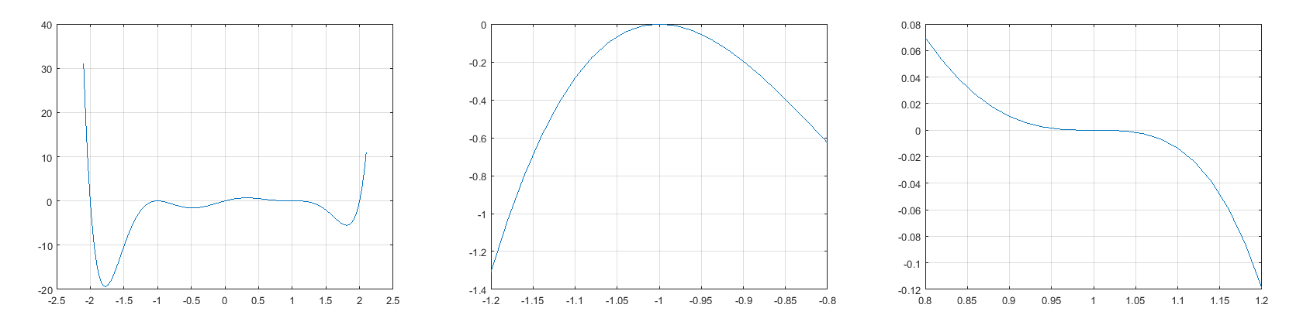

Figura 2: à esquerda, gráfico da função na vizinhança da raiz x = -1; à direita, da raiz x = 1.

Analisando o gráfico da função mostrado na Figura 12, não fica muito claro se é possível ou não aplicar o método da bisseção para as raízes -1 e 1. Portanto, foram gerados outros dois gráficos, dispostos na Figura 13, que mostram o que acontece na imagem da função na vizinhança dessas duas raízes. Dessa forma, é possível ver que na raiz x = -1 qualquer par de pontos tomados em sua vizinhança terá imagens negativas em ambos os pontos, e não será possível aplicar o método da bisseção, uma vez que ele exige um par de pontos com imagens de sinais contrários. Já na raiz x = 1, observa-se que as imagens terão sinais contrários, sendo, assim, possível aplicar o método da bisseção para encontrá-la.

* 1. 3ª questão

Primeiramente, vejamos o gráfico da função.

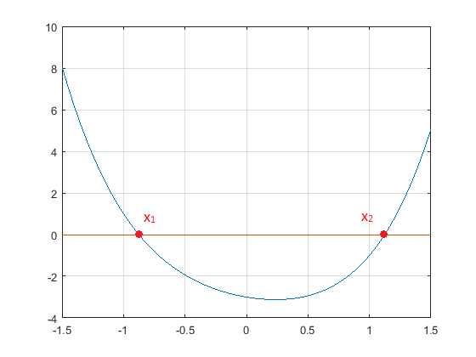

Figura 3: gráfico da função dada na questão entre os pontos x = -1,5 e x = 1,5. A raiz próxima ao ponto x = -1 será chamada de x1 e a raiz próxima ao ponto x = 1 será chamada de x2.

Para determinar a convergência da função de iteração em cada caso, fazemos uma plotagem dos gráficos de cada função em contraste com a função identidade (y = x) e observamos a interseção entre elas. O ponto de interseção determina o valor da raiz.

Primeiramente, a função da letra (A):

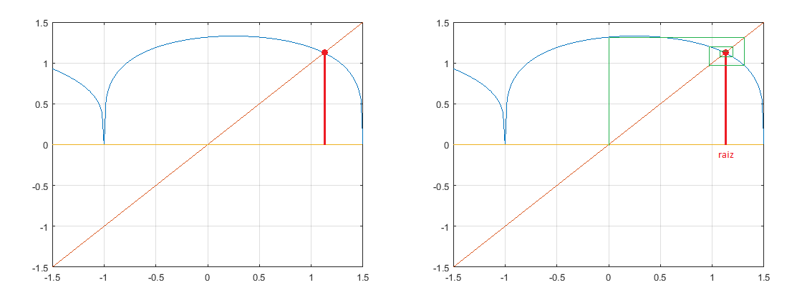

Figura 4: à esquerda, vemos o ponto de interseção entre a função de iteração e a reta y = x; à direita, o procedimento gráfico do método do ponto fixo para encontrar a raiz a partir de retas horizontais e verticais tendo como estimativa inicial o ponto xe = 0.

Com a análise dos gráficos, vemos que a raiz dessa função de iteração converge apenas para o ponto próximo a x = 1. Vejamos agora o que acontece na função de iteração da letra (B):

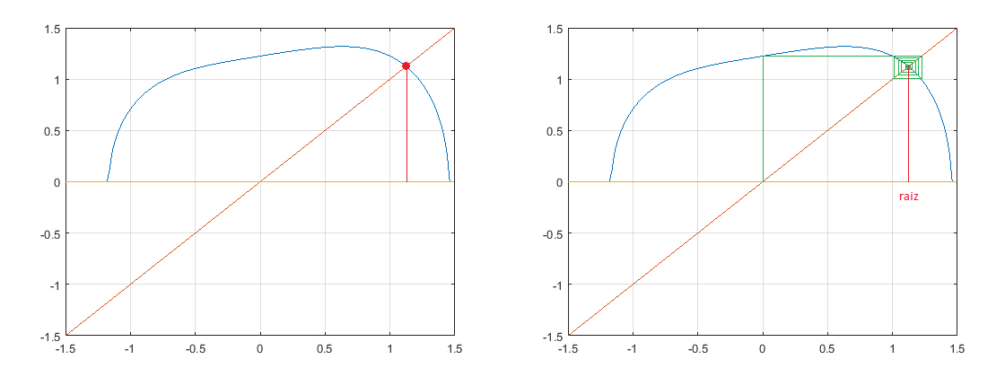

Figura 5: à esquerda, vemos o ponto de interseção entre a função de iteração e a reta y = x; à direita, o procedimento gráfico do método do ponto fixo para encontrar a raiz a partir de retas horizontais e verticais tendo como estimativa inicial o ponto xe = 0.

Percebemos que as duas funções de iteração têm comportamento semelhante. Ambas convergem apenas para a raiz próxima ao ponto x = 1. Assim, respondendo à pergunta do item 3.a), não utilizaria nenhuma delas para encontrar a raiz x1, pois nenhuma delas converge para esse ponto; já para a raiz x2, ambas convergem, mas a função de iteração da letra (A) converge muito mais rápido, então essa seria a escolha para encontrar a raiz x2.

* 1. 4ª questão

Para esta questão, foi utilizado o algoritmo que consta no Anexo 4.

* 4.a)
  + Intervalo: 2 ≤ x ≤ 3

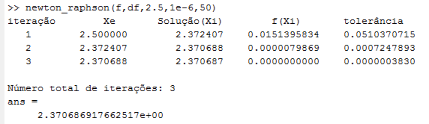

Figura 6: resultado para cálculo de raiz de f(x) utilizando método de Newton-Raphson com estimativa de 2,5.

* + Intervalo: 3 ≤ x ≤ 4

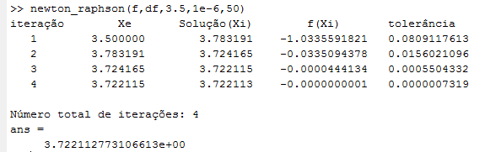

Figura 7: resultado para cálculo de raiz de f(x) utilizando método de Newton-Raphson com estimativa de 3,5.

* 4.b)
  + Intervalo: 0 ≤ x ≤ 1

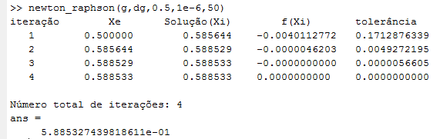

Figura 8: resultado para cálculo de raiz de g(x) utilizando método de Newton-Raphson com estimativa de 0,5.

* + Intervalo: 3 ≤ x ≤ 4

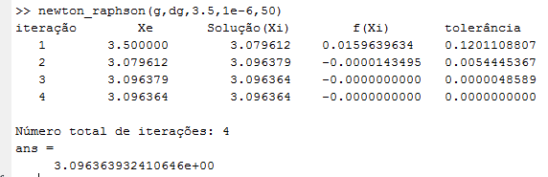

Figura 9: resultado para cálculo de raiz de g(x) utilizando método de Newton-Raphson com estimativa de 3,5.

* 4.c)
  + Intervalo: 1,3 ≤ x ≤ 2

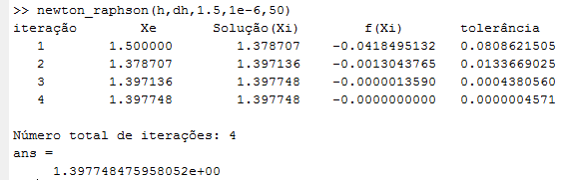

Figura 10: resultado para cálculo de raiz de h(x) utilizando método de Newton-Raphson com estimativa de 1,5.

Mais detalhes no Anexo 8.

* 1. 5ª questão

Para esta questão, foi utilizado o algoritmo que consta no Anexo 3.

* 4.a) Intervalos: 2 ≤ x ≤ 3 e 3 ≤ x ≤ 4

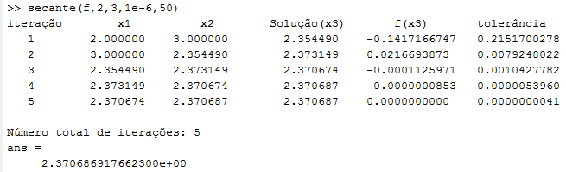

Figura 11: resultado para cálculo de raiz de f(x) utilizando método da Secante com pontos 2 e 3.

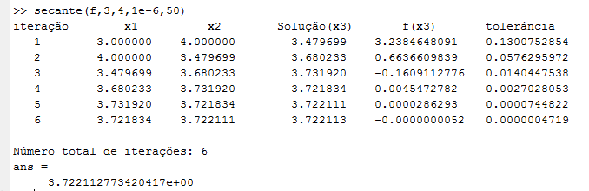

Figura 12: resultado para cálculo de raiz de f(x) utilizando método da Secante com pontos 2 e 3.

* 4.b) Intervalos: 0 ≤ x ≤ 1 e 3 ≤ x ≤ 4

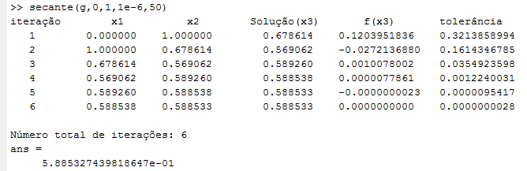

Figura 13: resultado para cálculo de raiz de g(x) utilizando método da Secante com pontos 0 e 1.

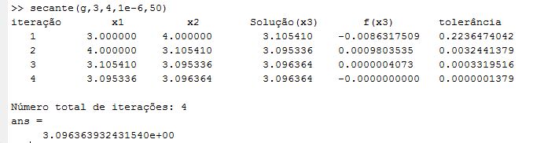

Figura 14: resultado para cálculo de raiz de g(x) utilizando método da Secante com pontos 3 e 4.

* 4.c) Intervalo: 1,3 ≤ x ≤ 2

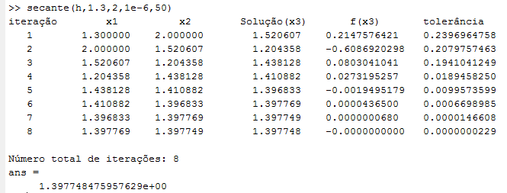

Figura 15: resultado para cálculo de raiz de h(x) utilizando método da Secante com pontos 1,3 e 2.

* 1. 6ª questão

1. conclusão

Após implementação dos códigos propostos e análise dos resultados obtidos, conclui-se que há uma variedade considerável de métodos numéricos disponíveis para se chegar ao mesmo resultado: calcular raízes de funções. Porém, para cada caso, haverá sempre um método melhor que outro, e as situações variam muito, pois isso depende do tipo de função que está sendo usada. É importante estar ciente de questões como tempo de processamento, número de iterações, convergência, acurácia e precisão. Todos esses parâmetros podem ser ajustados conforme especificações do projeto com o qual se está trabalhando.

REFERÊNCiaS

Chapra, S. C., e Canale, R. P. *Métodos Numéricos para Engenharia*. 5ª edição. Porto Alegre: AMGH, 2011.

Gilat, A., e Subramaniam, V. *Métodos Numéricos para Engenheiros e Cientistas: uma introdução com aplicações usando o MATLAB*. Porto Alegre: Bookman, 2008.

anexo 1

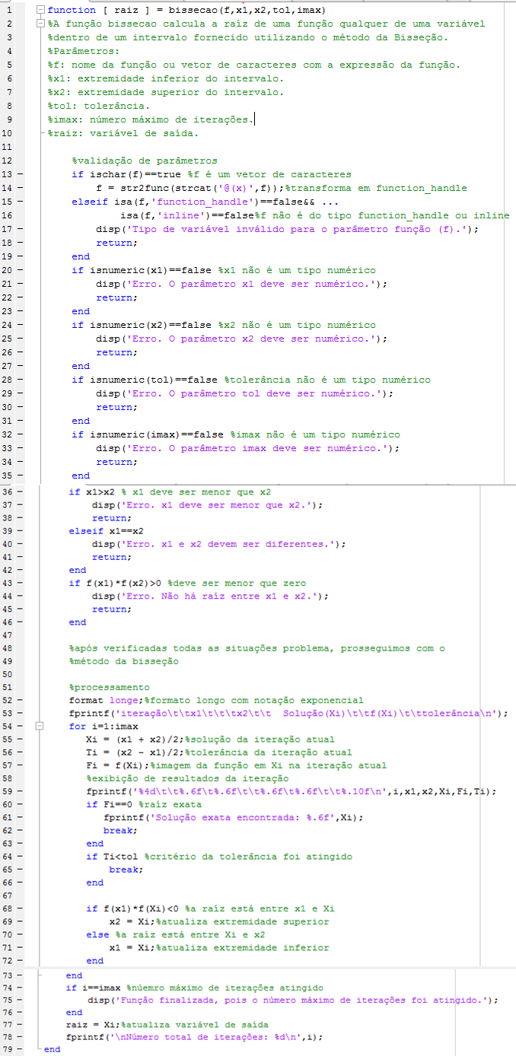

Figura 16: função criada em MATLAB que calcula uma raiz pelo método da Bisseção (parte 1).



Figura 17: função criada em MATLAB que calcula uma raiz pelo método da Bisseção (parte 2).

anexo 2

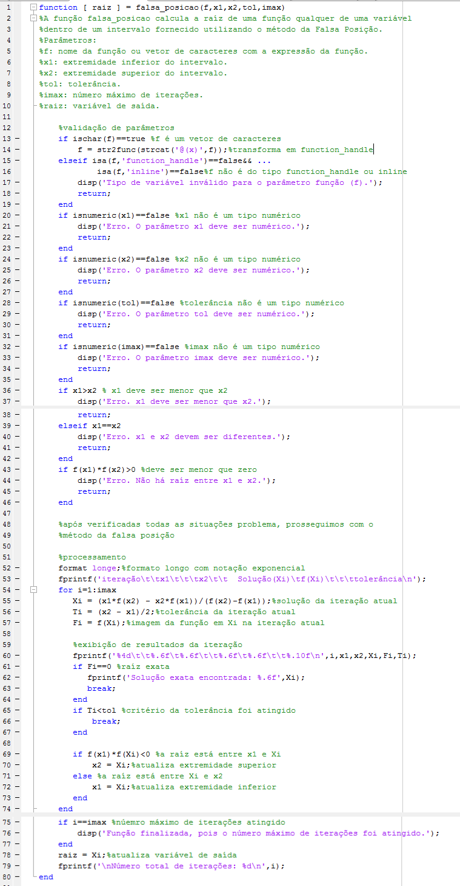

Figura 18: função criada em MATLAB que calcula uma raiz pelo método da Falsa Posição (parte 1).



Figura 19: função criada em MATLAB que calcula uma raiz pelo método da Falsa Posição (parte 2).

anexo 3

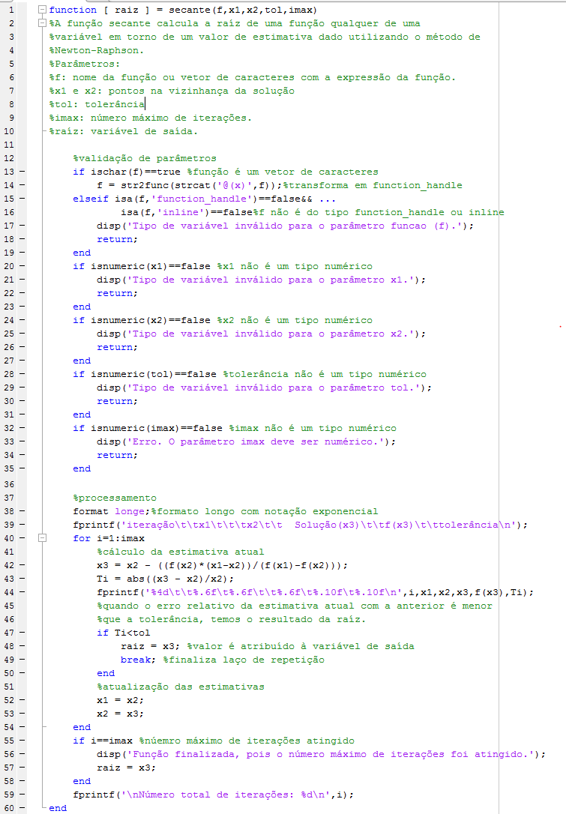

Figura 20: função criada em MATLAB que calcula uma raiz pelo método da Secante.

anexo 4

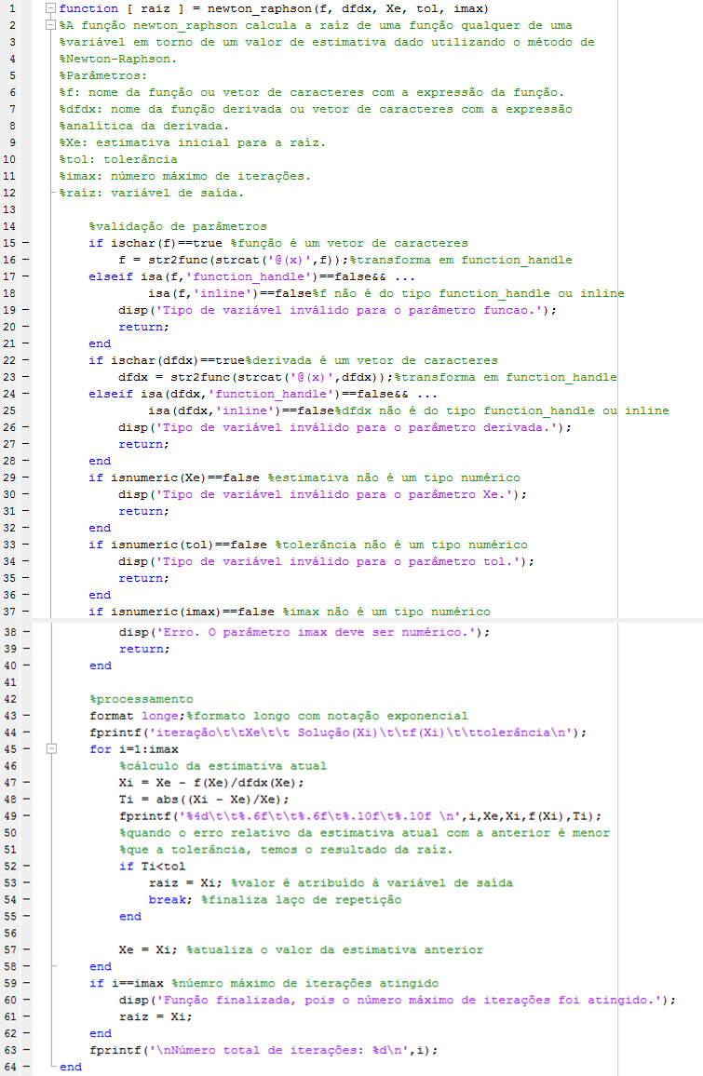

Figura 21: função criada em MATLAB que calcula uma raiz pelo método de Newton-Raphson.

anexo 5

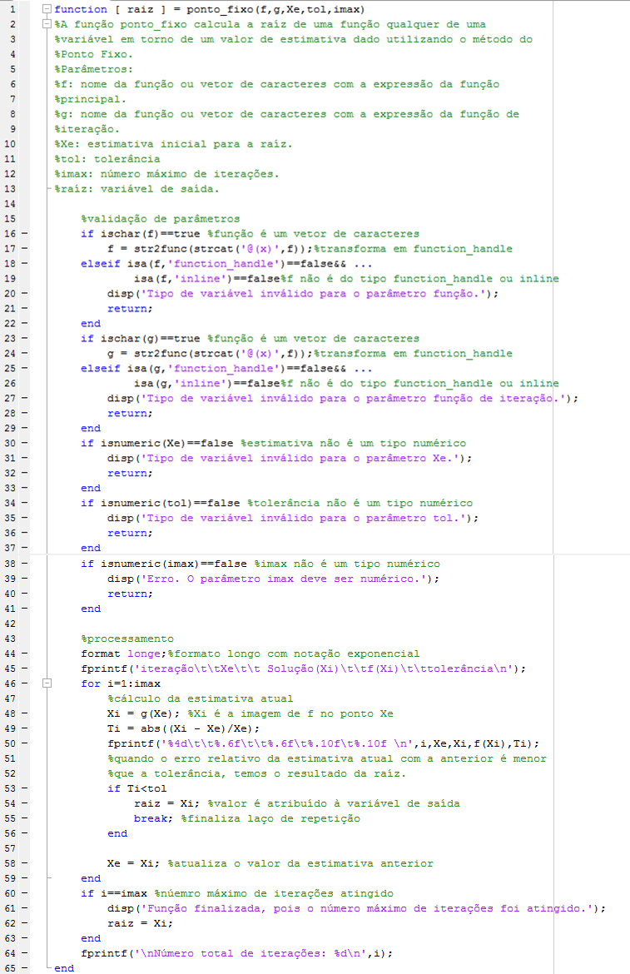

Figura 22: função criada em MATLAB que calcula uma raiz pelo método de Iterações de Ponto Fixo.

anexo 6 – Detalhes sobre a 1ª questão.

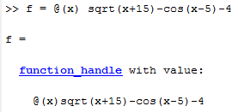

Figura 23: declaração da função conforme enunciado da questão.

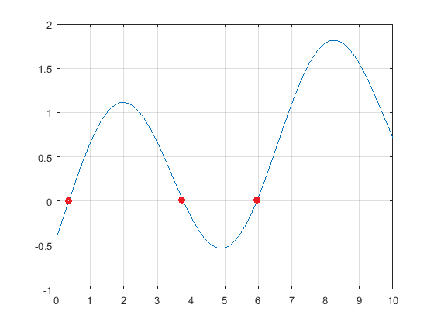

Figura 24: Gráfico da função evidenciando as raízes nos intervalos fornecidos.

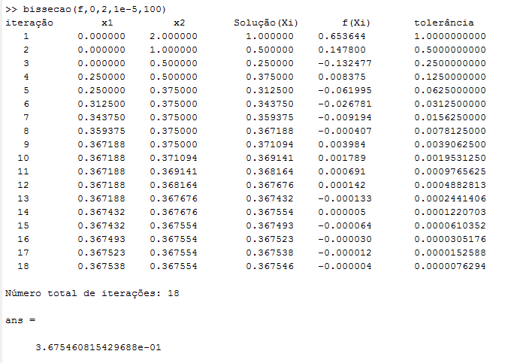

Figura 25: cálculo da primeira raiz utilizando o método da Bisseção.

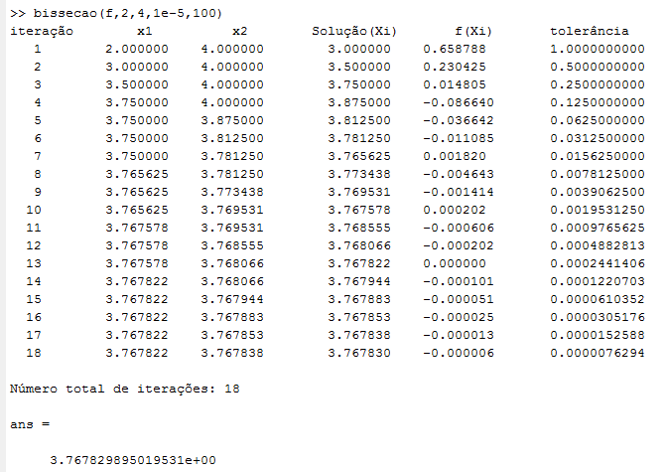

Figura 26: cálculo da segunda raiz utilizando o método da Bisseção.

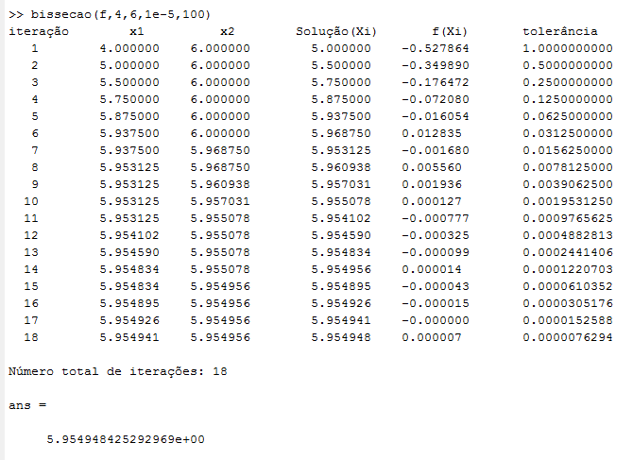

Figura 27: cálculo da terceira raiz utilizando o método da Bisseção.

anexo 7 – Detalhes sobre a 2ª questão.

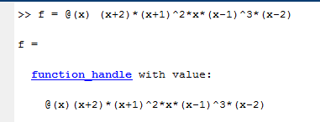

Figura 28

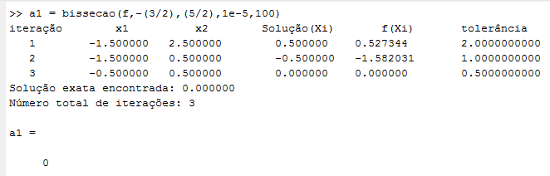

Figura 29: cálculo da primeira raiz utilizando o método da Bisseção.

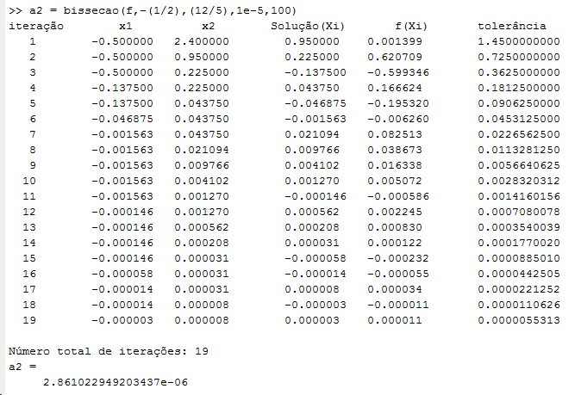

Figura 30: cálculo da segunda raiz utilizando o método da Bisseção.

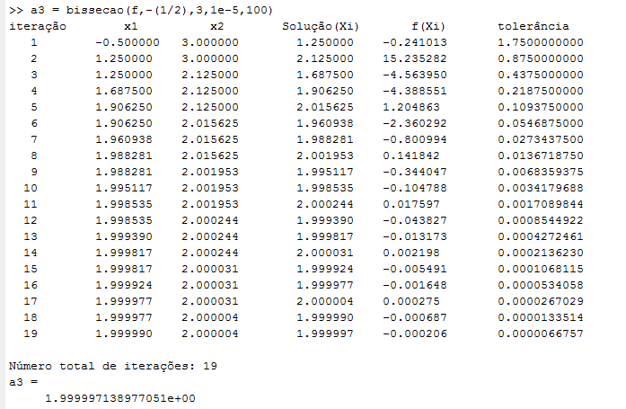

Figura 31: cálculo da terceira raiz utilizando o método da Bisseção.

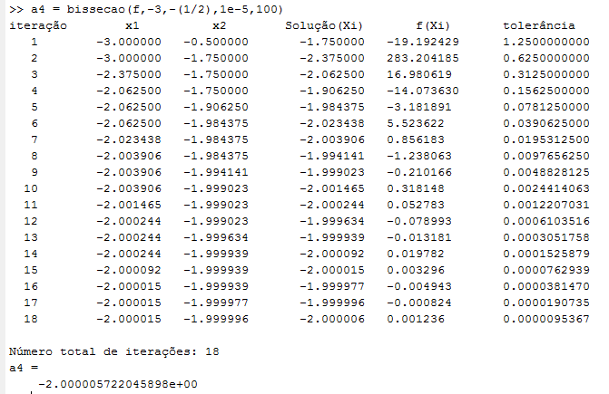

Figura 32: cálculo da quarta raiz utilizando o método da Bisseção.

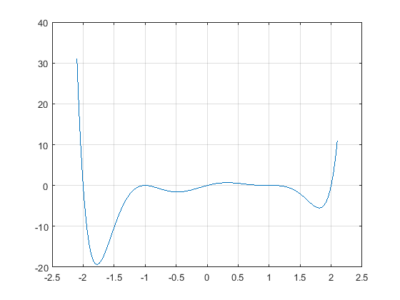

Figura 33: gráfico da função envolvendo todas as raízes apresentadas na questão.

anexo 8 – Detalhes sobre a 4ª questão.

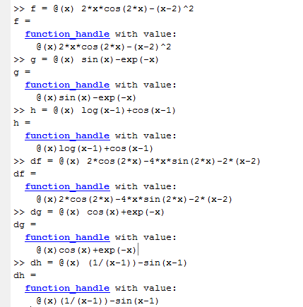

Figura 34: declaração das funções e de suas derivadas, conforme enunciado da questão.

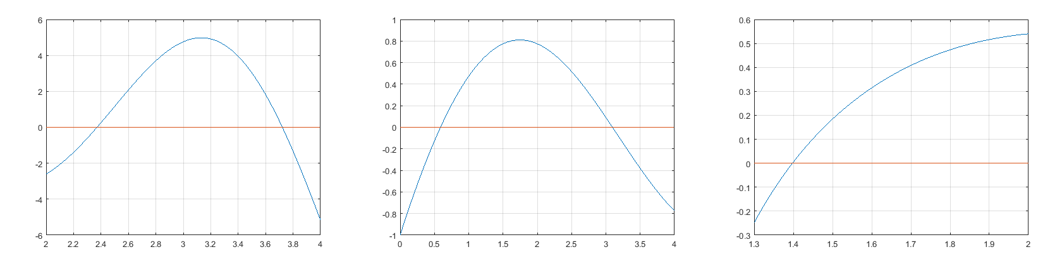

Figura 35: gráficos das funções envolvendo as raízes. À esquerda, f(x); no centro, g(x) e; à direita, h(x).